**LAORAN PRAKTIKUM**

**SISTEM INFORMASI GEOSPASIAL BERBASIS WEBSITE**

**Membuat Tampilan Halaman Website Peta Sebaran Tower Telekomunikasi Swasta Di Kabupaten Bantul dengan Bootstrap**



**Dikerjakan oleh:**

|  |  |  |
| --- | --- | --- |
| **Nama** | **:** | **Rasyid Widayanta** |
| **Nomor Induk Mahasiswa** | **:** | **22/492546/SV/20547** |

**TEKNOLOGI SURVEI DAN PEMETAAN DASAR**

**DEPARTEMEN TEKNOLOGI KEBUMIAN**

**SEKOLAH VOKASI**

**UNIVERSITAS GADJAH MADA**

**2024**

**ABSTRAK**

Peta Sebaran Tower Telekomunikasi Swasta di Kabupaten Bantul adalah sebuah peta geospasial yang menunjukkan lokasi dan distribusi berbagai macam tower telekomunikasi swasta di kabupaten tersebut. Peta ini dapat digunakan untuk perencanaan pembangunan, manajemen sumber daya, dan pelayanan publik.

Pada website, peta sebaran tower telekomunikasi swasta di Kabupaten Bantul dapat ditampilkan dengan menggunakan teknologi Bootstrap. Bootstrap adalah sebuah framework HTML, CSS, dan JavaScript yang digunakan untuk membuat website responsive dan mudah dibangun. Dengan menggunakan Bootstrap, peta sebaran tower telekomunikasi swasta di Kabupaten Bantul dapat ditampilkan dengan cara yang mudah dan intuitif.

Tujuan dari pembuatan peta sebaran tower telekomunikasi swasta di Kabupaten Bantul adalah untuk mengumpulkan, menganalisis, dan menggambarkan informasi tentang lokasi dan distribusi tower telekomunikasi swasta di kabupaten tersebut. Peta ini dapat digunakan untuk perencanaan pembangunan, manajemen sumber daya, dan pelayanan publik.

# DAFTAR ISI

DAFTAR ISI 3

BAB I PENDAHULUAN 4

I.1. Latar Belakang 4

I.2. Tujuan Praktikum 5

BAB II METODE PELAKSANAAN 5

II.1. Diagram Alir Praktikum 5

II.2. Alat dan Bahan 6

II.3. Langkah Kerja 7

BAB III HASIL DAN PEMBAHASAN 25

BAB IV KESIMPULAN 31

DAFTAR PUSTAKA 32

# BAB I PENDAHULUAN

## I.1. Latar Belakang

Peta sebaran tower telekomunikasi swasta di Kabupaten Bantul merupakan informasi geospasial yang menunjukkan lokasi dan distribusi berbagai macam tower telekomunikasi swasta di kabupaten tersebut. Informasi ini dapat digunakan untuk perencanaan pembangunan, manajemen sumber daya, dan pelayanan publik.

Kabupaten Bantul merupakan salah satu kabupaten di Provinsi Yogyakarta, Indonesia. Kabupaten ini memiliki potensi perikanan yang tinggi, sehingga pada dokumen KLHS RPJMD Bantul 2021-2024 terdapat informasi tentang potensi perikanan budidaya di kabupaten tersebut.Pemanfaatan informasi geospasial telah bertambah penting dalam penyelenggaraan pemerintah kabupaten dan kota, sehingga pada tahun 2019 telah disusun buku inovasi pemanfaatan informasi geospasial di tingkat kabupaten/kota. Pada tahun 2023, telah tersedia dataset tower telekomunikasi swasta di Kabupaten Bantul melalui portal Satu Data Indonesia.Pada tahun 2024, peta sebaran tower telekomunikasi swasta di Kabupaten Bantul dapat diperoleh melalui portal Satu Data Indonesia, yang menyediakan dataset dengan format WFS (Web Feature Service).

Bootstrap adalah framework front-end web development berbasis HTML, CSS, dan JavaScript yang dirancang untuk mempercepat proses pengembangan responsive web. Responsive web design merupakan sebuah desain website yang dapat menyesuaikan tiap ukuran pada tiap devices.Manfaat dari responsive web design yaitu sebuah website yang dapat beradaptasi pada tata letak ukuran devices dengan ukuran font, gambar dan komponen lainnya. Selain bisa digunakan untuk mengembangkan website dengan lebih cepat, Bootstrap adalah framework gratis yang bersifat open-source.

## I.2. Tujuan Praktikum

1. Tujuan utama untuk memberikan informasi keberadaan tower telekomunikasi yang mudah diakses oleh masyarakat umum.
2. Pembuatan Peta Sebaran Tower Telekomunikasi Swasta di Kabupaten Bantul dapat digunakan untuk perencanaan pembangunan, manajemen sumber daya, dan pelayanan publik.
3. Mahasiswa mampu melakukan pengolahan sistem informasi geospasial sebaran tower telekomunikasi berbasis website.
4. Mahasiswa mampu membuat website menarik dan bagus dengan menggunakan bootstrap.

# BAB II METODE PELAKSANAAN

## II.1. Diagram Alir Praktikum

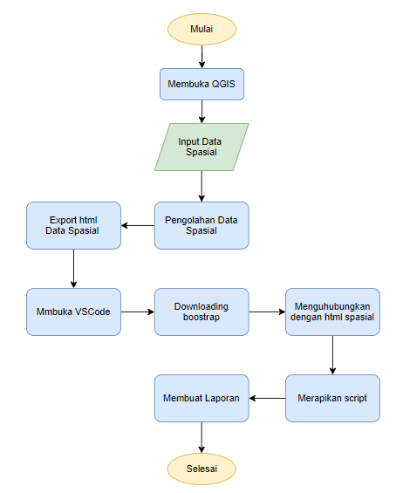

## II.2. Alat dan Bahan

1. Laptop DELL
2. Software QGIS
3. Software Visual Studio Code
4. Software Microsoft Word
5. Data Spasial Tutupan Lahan
6. Data Spasial Sungai dan Jalan
7. Data Spasial Tower
8. Data Spasial Batas Desa Kab.Bantul

## II.3. Langkah Kerja

1. Data peta sebaran tower telekomunikasi swasta di Kab.Bantul.
2. Membuka software QGIS

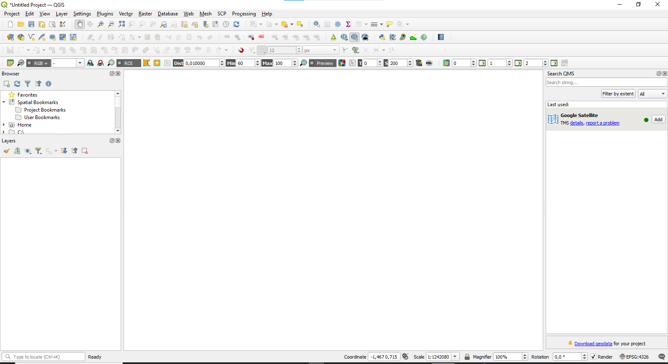

1. Memasukkan data untuk pengolahan, klik *Open Data Source 🡪Masukkan data Vektor 🡪Add.*

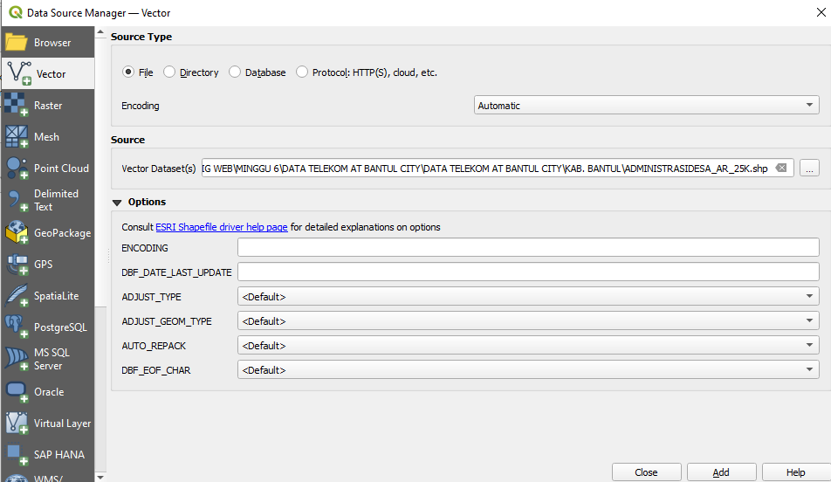

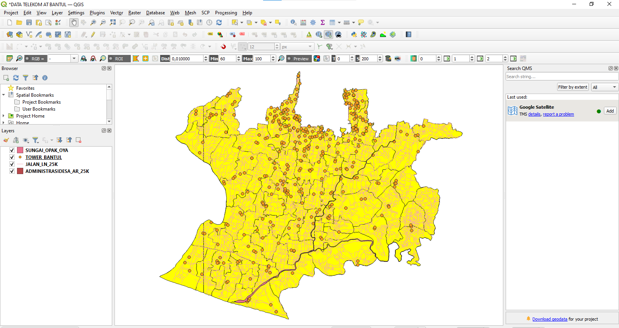

1. Memberikan data basemap OSM, *Klik menu Web🡪 QuickMapServices🡪 OSM🡪 OSM Standar.*

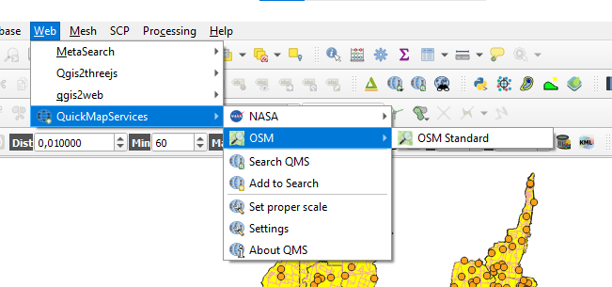

1. Melakukakn identifikasi Jalan, *double klik pada layer jalan🡪 Symbology🡪 Categorized🡪 clasifay.*

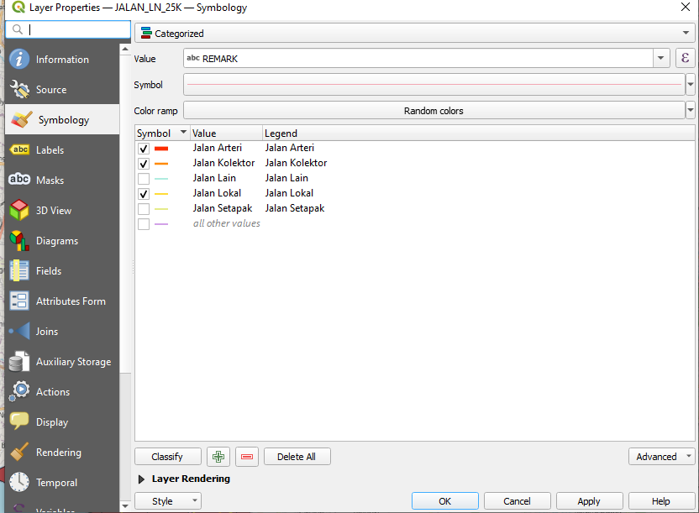

Hasilnya

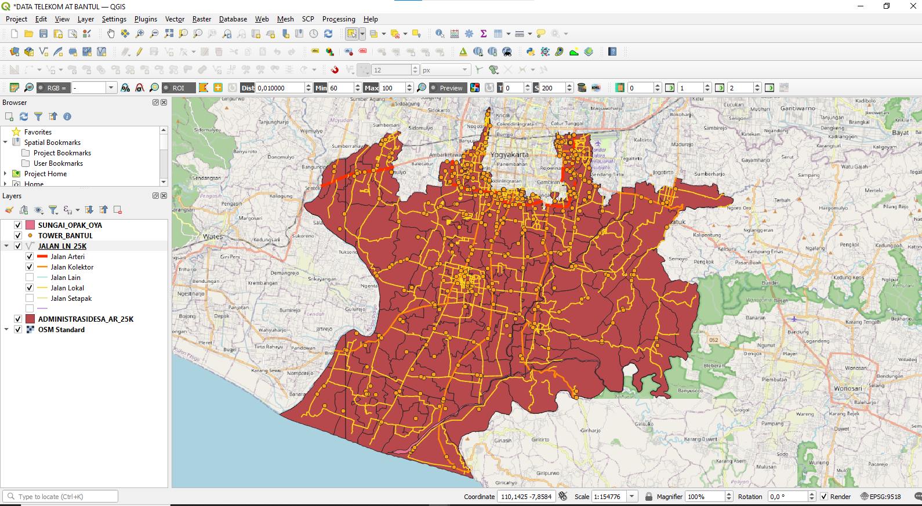

1. Melakukan identifikasi desa yang ada di Kabupaten Bantul. *double klik pada layer Administrasi_desa🡪 Symbology🡪 Categorized🡪 clasifay.*

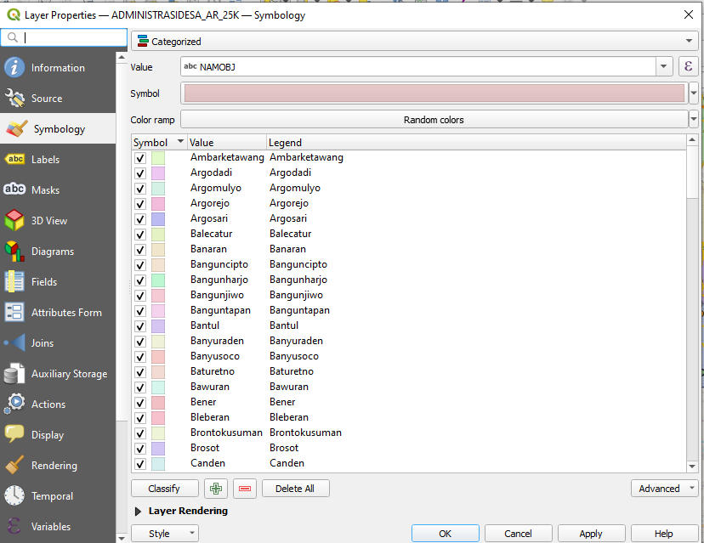

Hasilnya

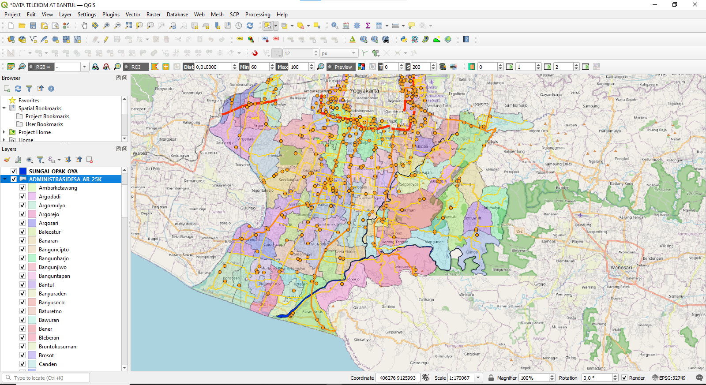

1. Melakukan identifikasi tower telekomunikasi yang dimiliki oleh perusahaan Swasta yang ada di Kabupaten Bantul. *double klik pada layer TOWER_BANTUL🡪 Symbology🡪 Categorized🡪* pada menu value pilih pemilik_si🡪 *clasifay.*

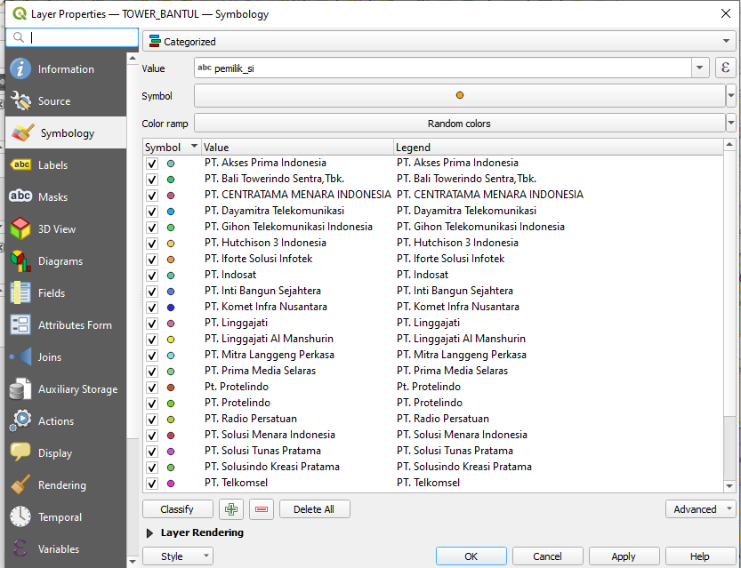

1. Memberikan bentuk titik yang berbeda disetiap tower perusahaan. *Klik pada symbol🡪 Pilih SVG Marker🡪 pilih SVG Tower🡪 ok*

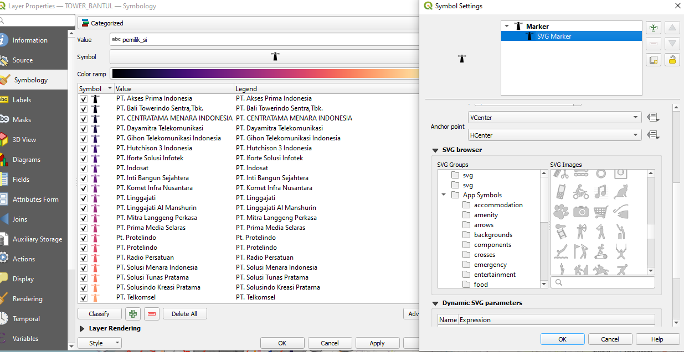

Hasilnya

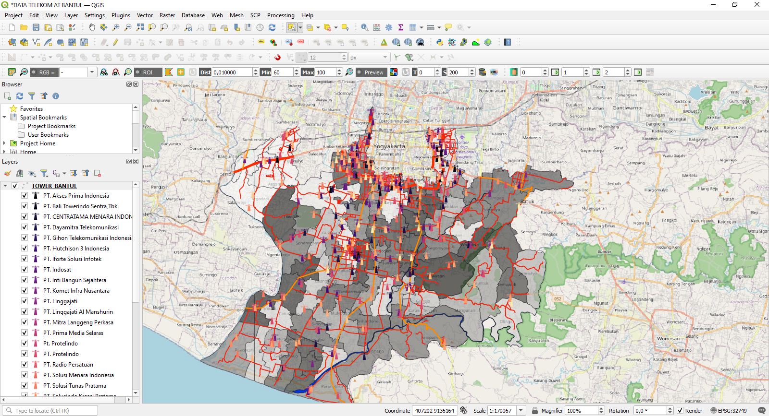

1. Mengklik ikon create web map, maka akan muncul jendela export to map, Melakukan ceklist sesuai gambar dibawah kemudian melakukan export.

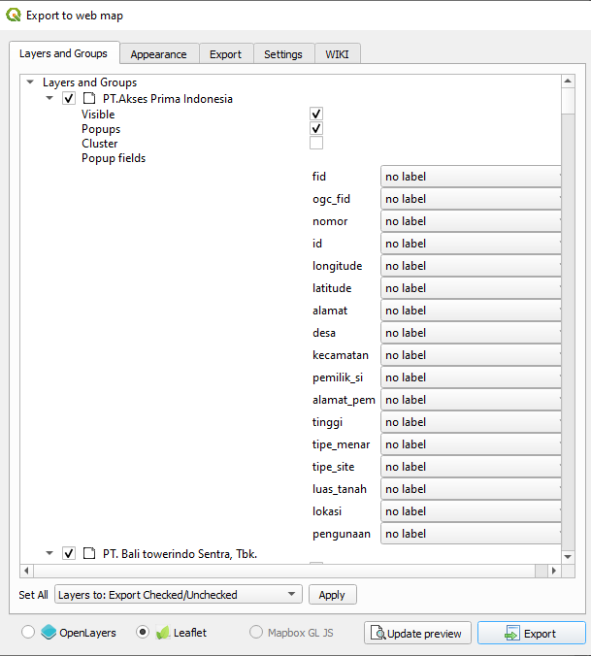 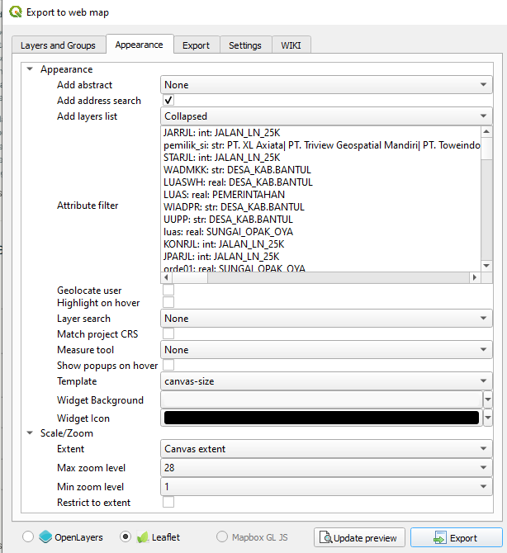

1. Setelah dilakukan export web, maka akan muncul folder qgis yang didalamnya terdapat file html dan ketika di klik file tersebut akan muncul diwebsite.

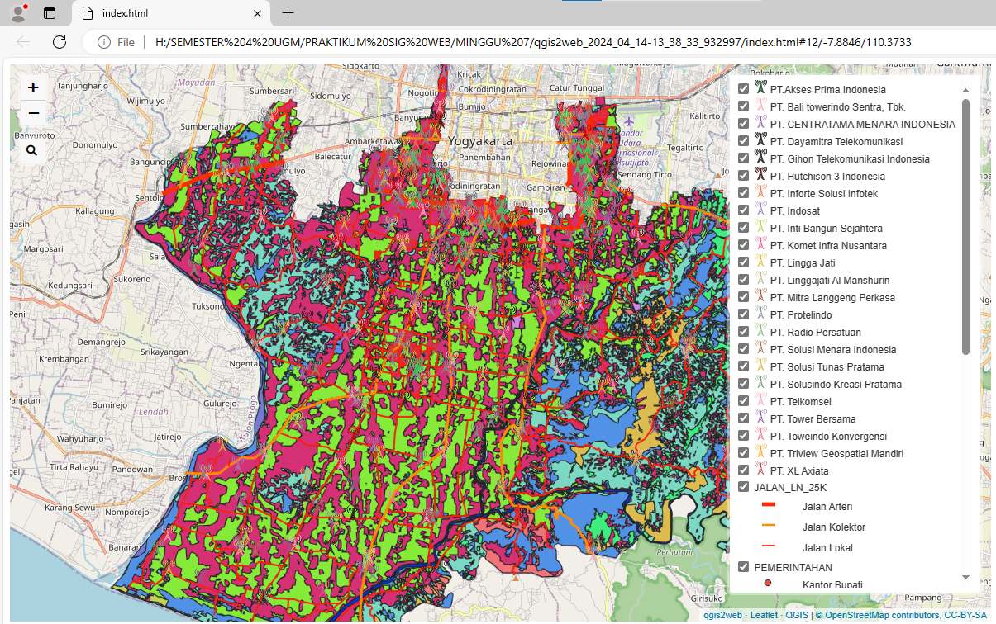

1. Visual Studio code
2. Melakukan instalasi tools tambahan untuk mempermudah coding
3. Membuka Visual Studio Code🡪 mengklik ikon Extensions🡪 klik pada tombol search, ketikkan Prettier Code Formatter🡪 Klik tools tersebut, kemudian melakukan instalasi.

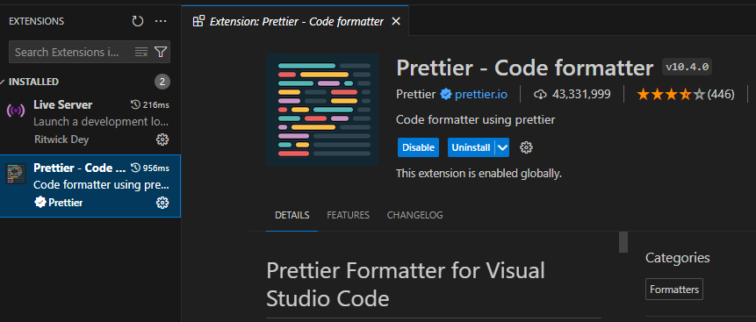

1. Melakukan pengaturan pada menu setting prettier, klik ikon setting🡪 mengatur print width = mengatur lebar spasi teks script.
2. Menginstal tools Auto Rename Tag.

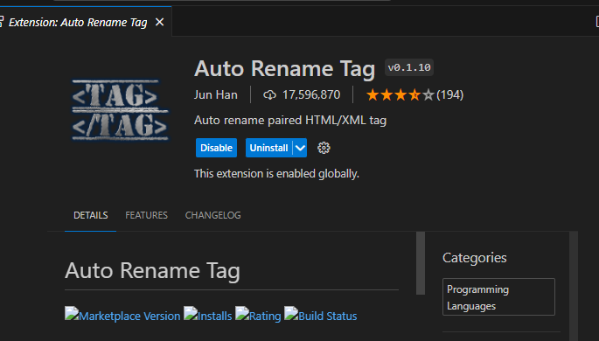

1. Bootstrap
2. Menyiapkan desain bootstrap yang akan digunakan.
3. Melakukan Scripting website dengan bootstrap, membuka folder bootstrap🡪 melakukan scripting.

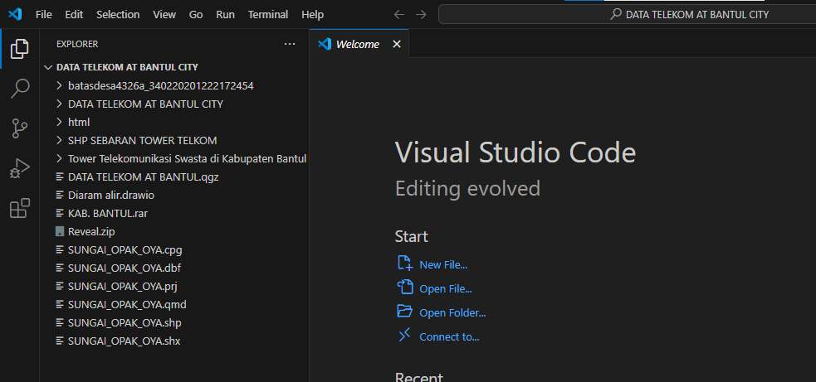

1. Melakukan editing script pada heading html yaitu memberikan template index css terhadap html.

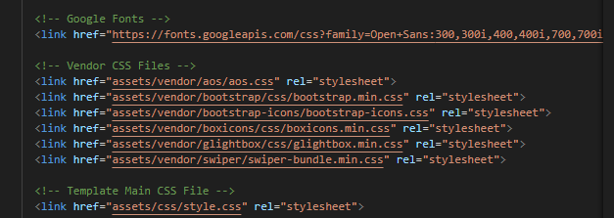

1. Melakukan perubahan pada struktur header perubahan nama pada html, dan perubahan pada cssnya.

HTML

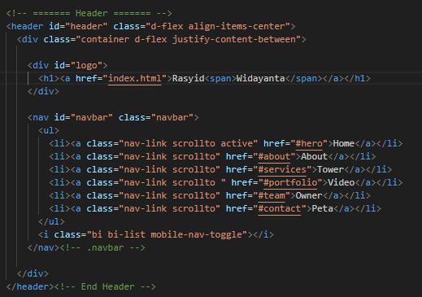

CSS

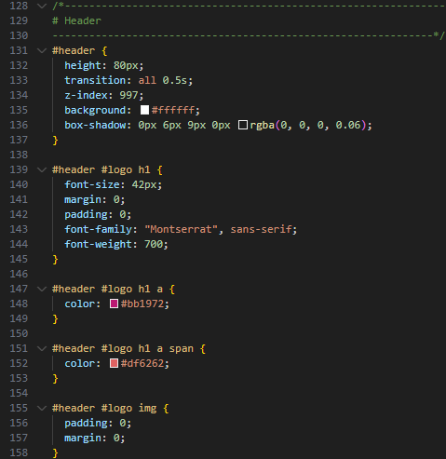

Berikut adalah haslinya:



1. Melakukan perubahan gambar pada hero section dengan menambahkan gambar, dan melakukan sedikit perubahan warna pada file css, dan melakukan perubahan lama display pada js.

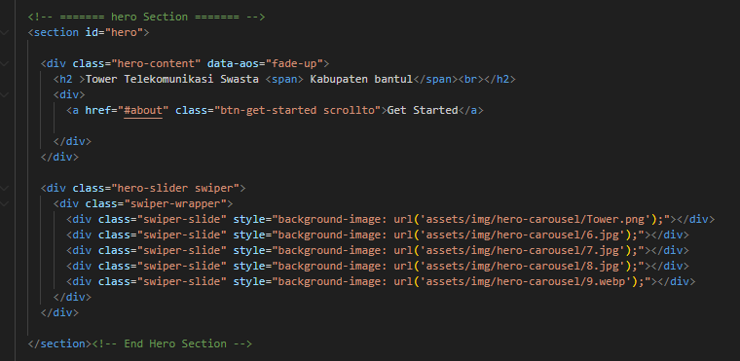

Berikut haslinya

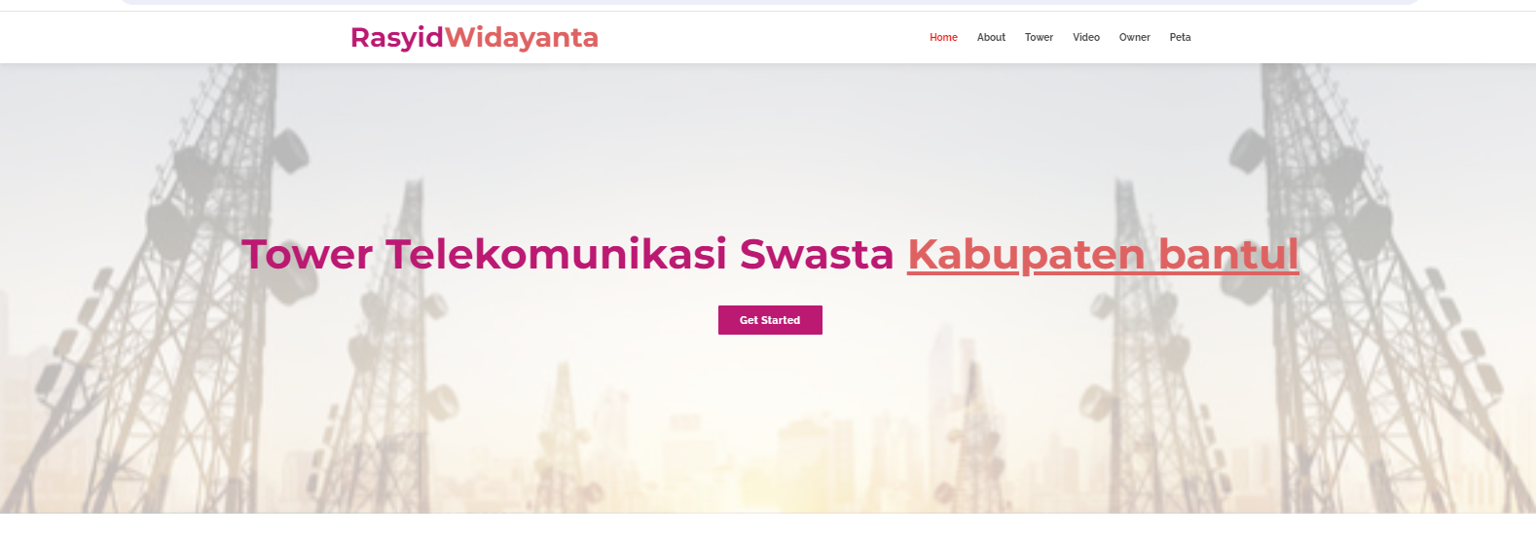

1. Melakukan perubahan pada section jenis tower, berikut scriptnya

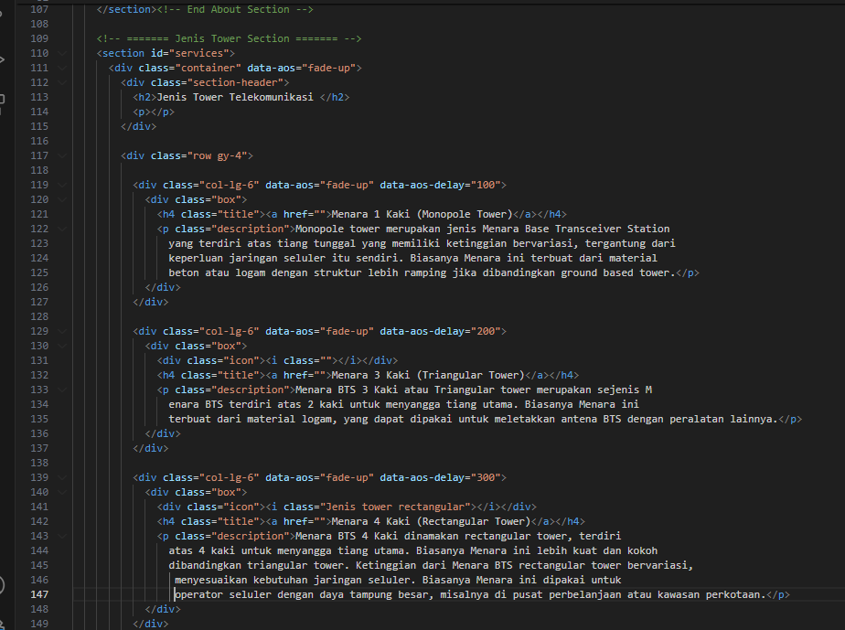

Hasilnya

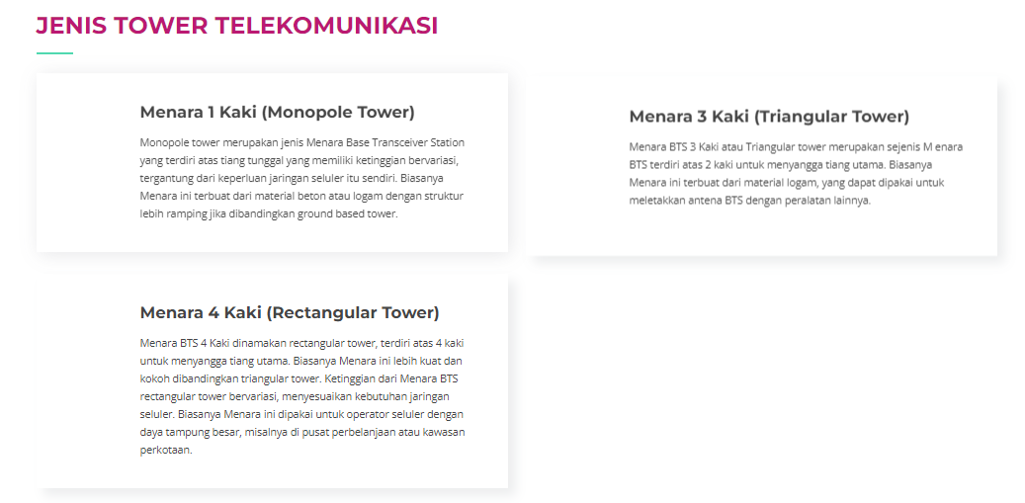

1. Memasukkan logo perusahaan swasta yang mempunyai tower di Kabupaten Bantul.

Script HTML

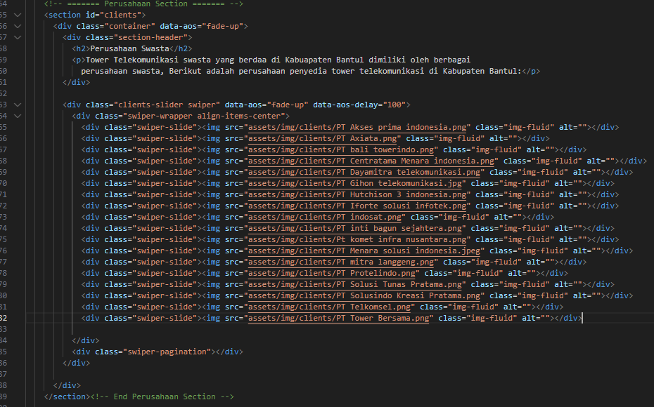

Script JS

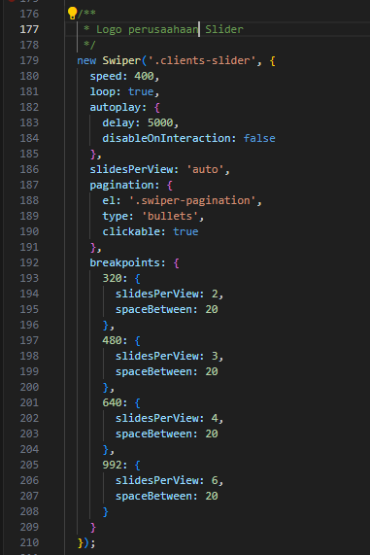

Script CSS

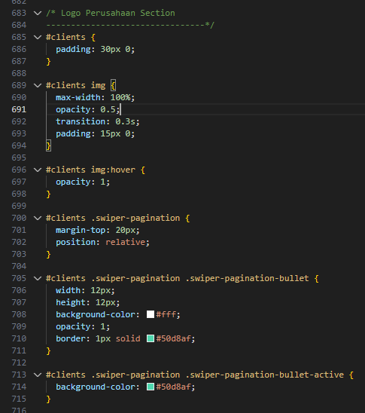

Berikut hasilnya:

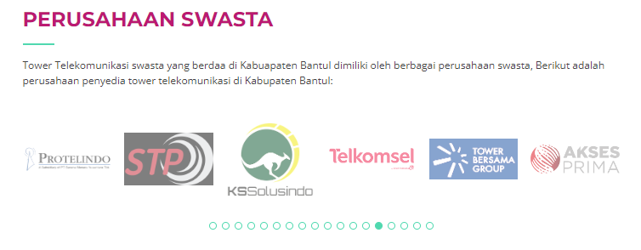

Setiap logo akan bergeser secara otomatis dengan rentang waktu 0.3 detik.

1. Memberikan tabel informasi terkati data yang digunakan. Dengan memberikan gambar satu data bantul, yang merupakan sumber pengambilan datanya, dan ketika gambar diklik akan muncul tombol link yang akan langsung masuk halaman website Satu Data Bantul.

HTML

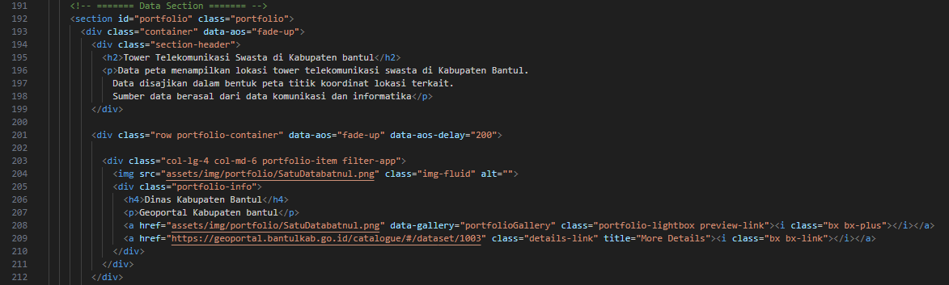

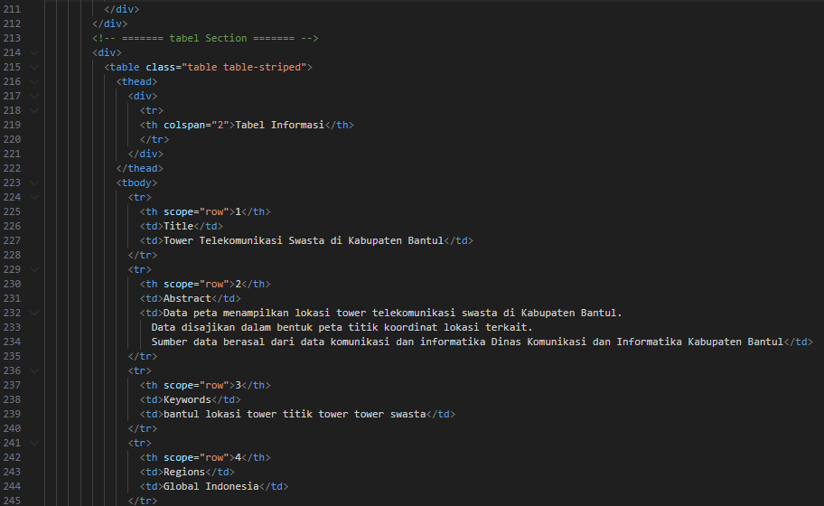

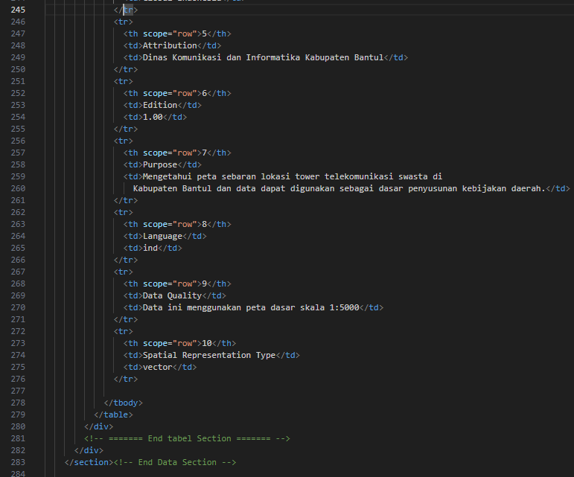

Berikut hasilnya:

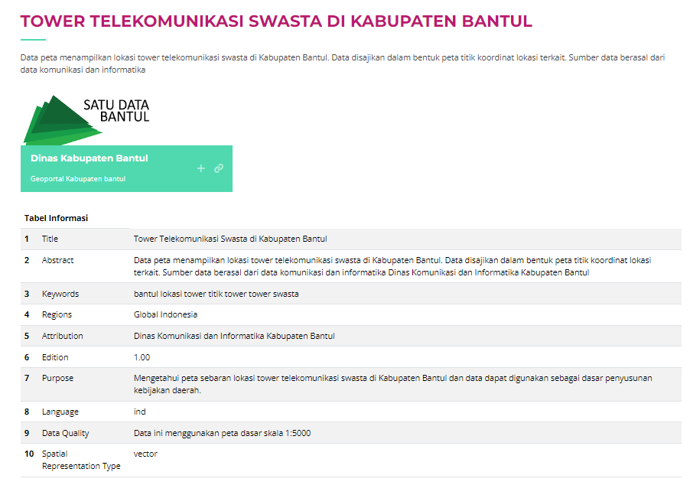

1. Menambahkan video komponen tower telekomunikasi dari Youtube. Dengan memberikan link embed youtube agar dapat tertampil pada website.

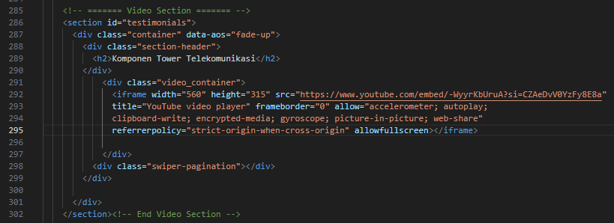

Berikut hasilnya:

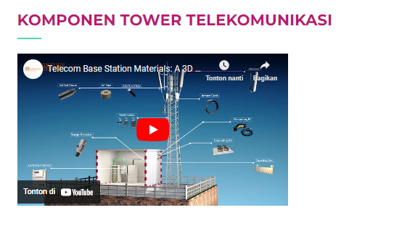

1. Menambahkan informasi pembuat website, dengan menambahkan informasi sosial media yang dimiliki owner, mulai dari linked, Instagram, dan facebook.

Script HTML

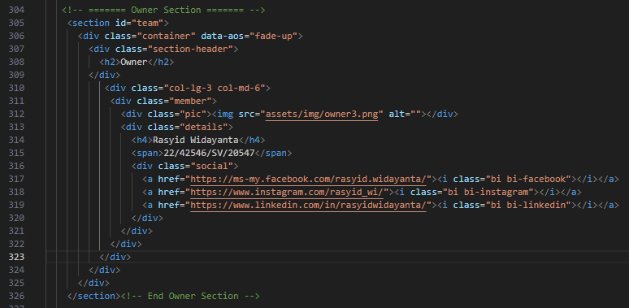

Berikut Hasilnya:

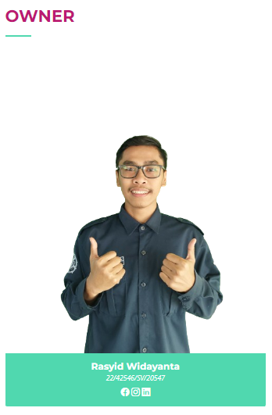

1. Menyambungkan file peta yagn sudah dibuat kedalam file html berikut

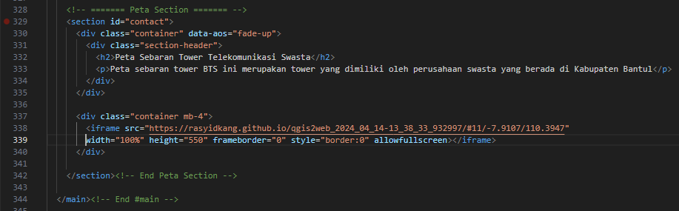

Berikut hasilnya:

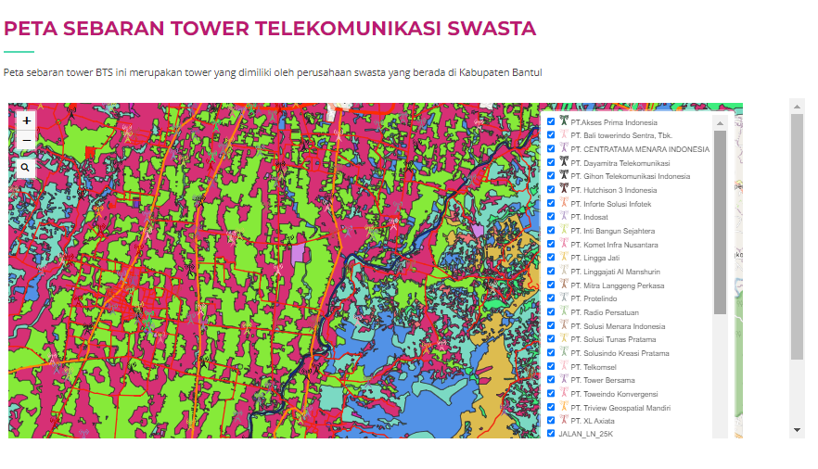

1. Memberikan footer dan copyright

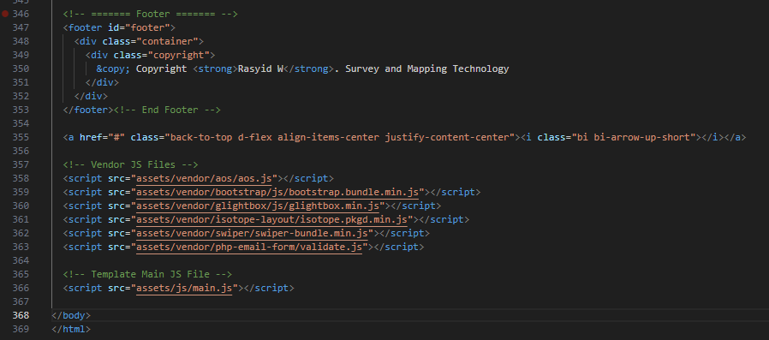

Hasilnya:



# BAB III HASIL DAN PEMBAHASAN

Berikut adalah tampilan awal website peta sebaran tower di kabupaten bantul, terdapat Judul peta dan tombol start yang berfungsi untuk mengarahkan pengguna kedalam peta. Background yang tertampil dapat berganti secara otomatis.

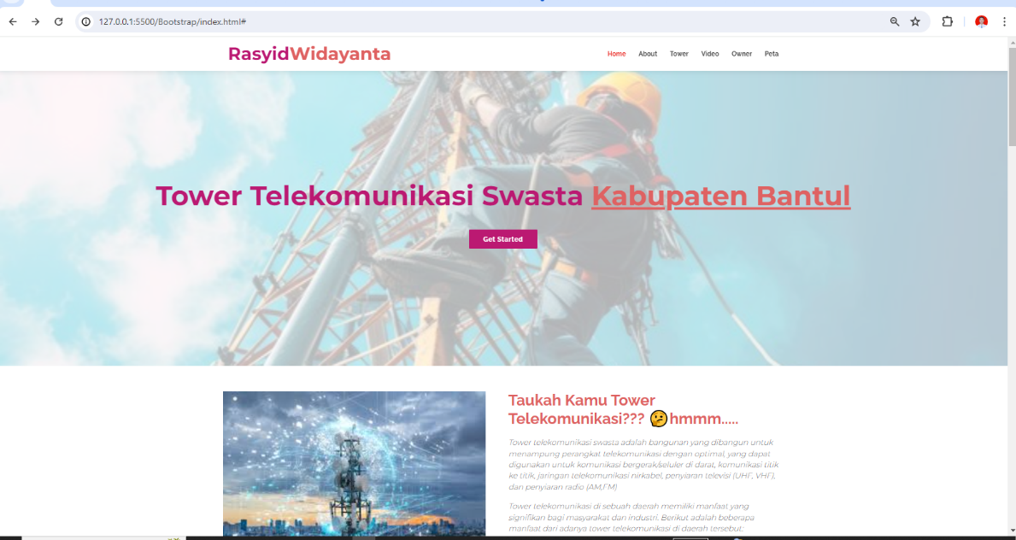

Berikut adalah tampilan About dimana terdapat penjelasan singkat mengenai Tower Telekomunikasi.

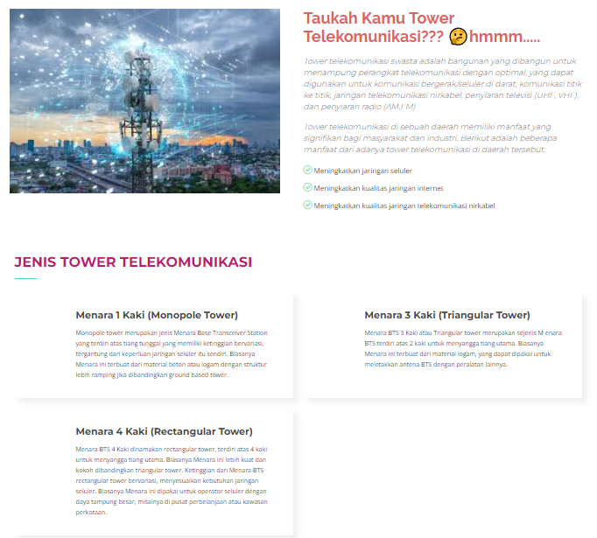

Berikut adalah Perusahaan swasta yang memiliki tower telekomuikasi yang berada di Kabupatenn Bantul, dengan menampilkan logo-logo perusahaan swasta, logo perusahaan tersebut akan bergeser secara otomatis dan semua logo perusahaan akan tertampil.

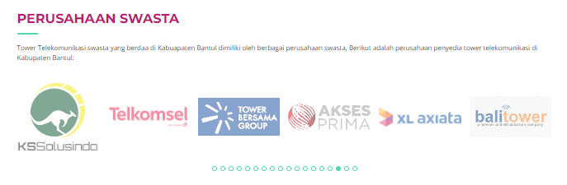

Berikut adalah Tabel informasi terkait data yang digunakan yaitu tower telekomunikasi milik swasta yang berada di Kabupaten Bantul. Pada gambar SATU DATA BANTUL terdapat symbol link yang jika diklik akan langsung masuk ke halaman website geoportal Kabupaten Bantul.

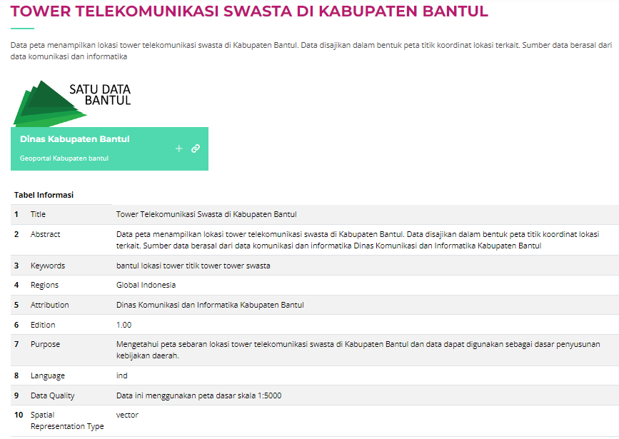

Berikut adalah Video terkait komponen yang ada pada tower telekomunikasi, yang sumbernya langsung diambil dari Youtube.

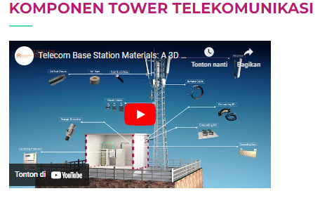

Berikut adalah Informasi mengenai pembuat website, dari nama, NIM, dan sosial media yang dimiliki owner. Logo sosial media tersebut jika diklik akan masuk ke halaman sosial media.



Berikut adalah tampilan dari peta sebaran tower swasta dikabupaten bantul, peta ini menggunakan batas administrasi desa yang ada dikabupaten bantul, dan symbol titik-titik merupakan informasi mengenai pemerintahan dibanupaten bantul.

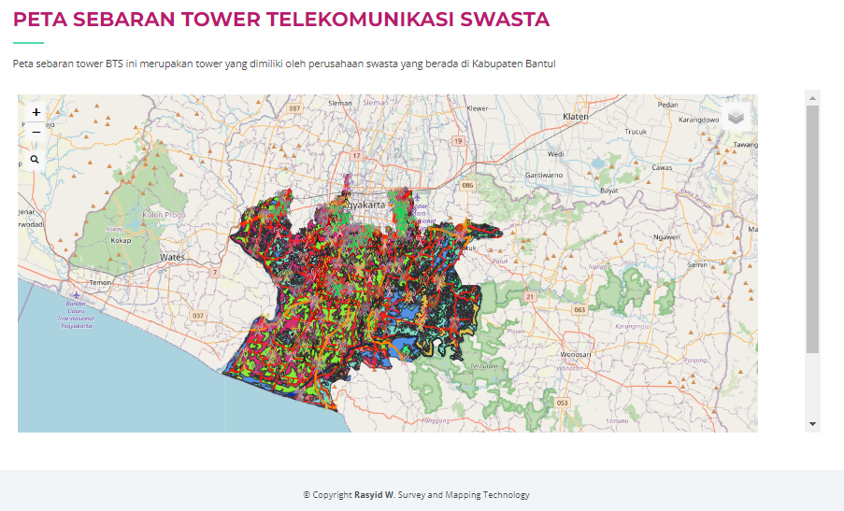

Dan ketika symbol tower di klik akan muncul popup yang berisi informasi mengenai posisi tower berada dan jenisnya.

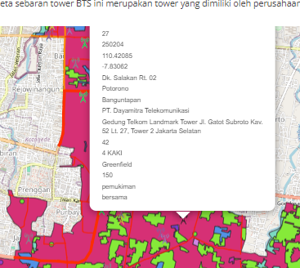

Berikut adalah tampilan informasi jika symbol titik pemerintahan di klik.

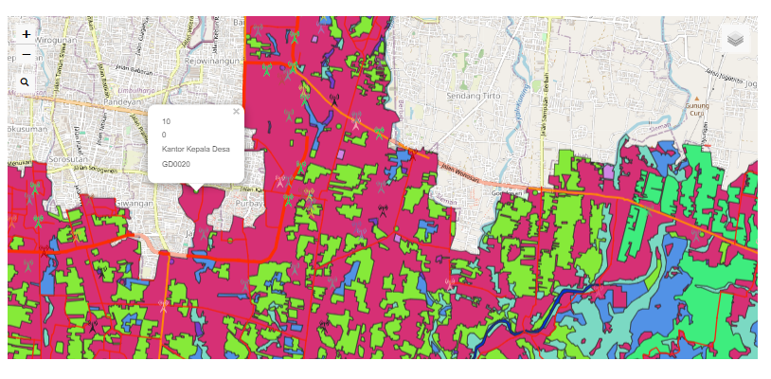

Berikut adalah tampilan informasi mengenai tutupan lahan

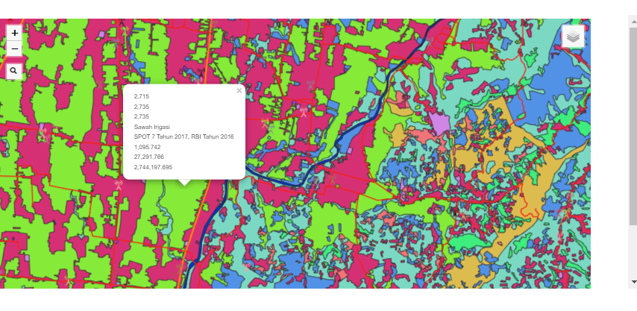

Berikut adalah tampilan legenda peta yang ditampilkan.

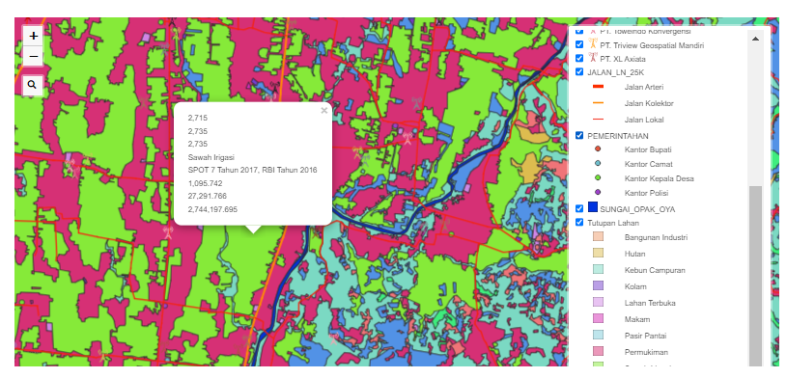

Website dapat dicek sebagai berikut:

# BAB IV KESIMPULAN

Berdasarkan praktikum kali ini dapat disimpulkan bahwa pengolahan data spasial dapat dilakukan dengan menggunakan software QGIS dan dibantu menggunakan fitur plugin qgis2web sehingga ketika pengolahan data spasial sudah selesai dapat dilakukan export ke dalam website. Fitur qgis2web memiliki kelemahan dalam mengenerate data spasial yang sudah jadi ke dalam website, dimana terdapat perbedaan hasil tampilan antara hasil peta dari QGIS dengan peta hasil export lewat qgis2web. File html dari hasil export qgis2web dapat dihubungkan ke dalam html yang berisi js dan css untuk membuat tampilan peta yang disajikan lebih menarik. Membuat sistem informasi geospasial berbasis website dapat dilakukan dengan memanfaatkan bootstrap, bootstrap adalah adalah kerangka kerja CSS yang sumber terbuka dan bebas untuk merancang situs web dan aplikasi web. Kerangka kerja ini berisi templat desain berbasis HTML dan CSS untuk tipografi, formulir, tombol, navigasi, dan komponen antarmuka lainnya, serta juga ekstensi opsional JavaScript. Dengan menggunakan bootstrap ini akan mempermudah dan memperindah tampilan website GIS yang dibuat.

# DAFTAR PUSTAKA

BoostrapMade(2024). *Reveal Bootstrap Theme.*Diakses pada tanggal 14 April 2024, dari <https://bootstrapmade.com/reveal-bootstrap-corporate-template/>

IndonesiaGeospasial(Sabtu, 17 Februari 2024). *Download Kumpulan Shapefile (SHP) Terlengkap dan Terbaru Seluruh Indonesia.* Diakses pada tanggal 14 April 2024, dari <https://www.indonesia-geospasial.com/2020/05/download-data-peta.html>

Bootstrap(2024). *Build fast, responsive sites with Bootstrap* Diakses pada tanggal 15 April 2024, dari https://getbootstrap.com/

Megajaya(2024). *Pengertian, Fungsi, dan Struktur Menara BTS.* Diakses pada tanggal 15 April 2024, dari <https://www.megajaya.co.id/pengertian-fungsi-dan-struktur-menara-bts/>